华师开放学院统考课程学生报考使用手册

考生在浏览器输入网址：http://www.qidaedu.com/login.jsp
账号是：准考证号或身份证号码
最初密码是：考生报名时设置的密码或身份证后六位 请考生自行修改密码，因密码被盗而出现报考错误，责任自负。如考生忘记密码，请找辅导员修改。
学生报考具体流程：
学校开放报考后，学生便可登录系统学生端进行报考，在选择课程中会优先选择出其专业的课程，点击选择其他课程可加载出其他的课程进行选择，选好后点击提交报考并进行缴费，可点击打印回执功能打印回执。
- 考生登陆报考页面：
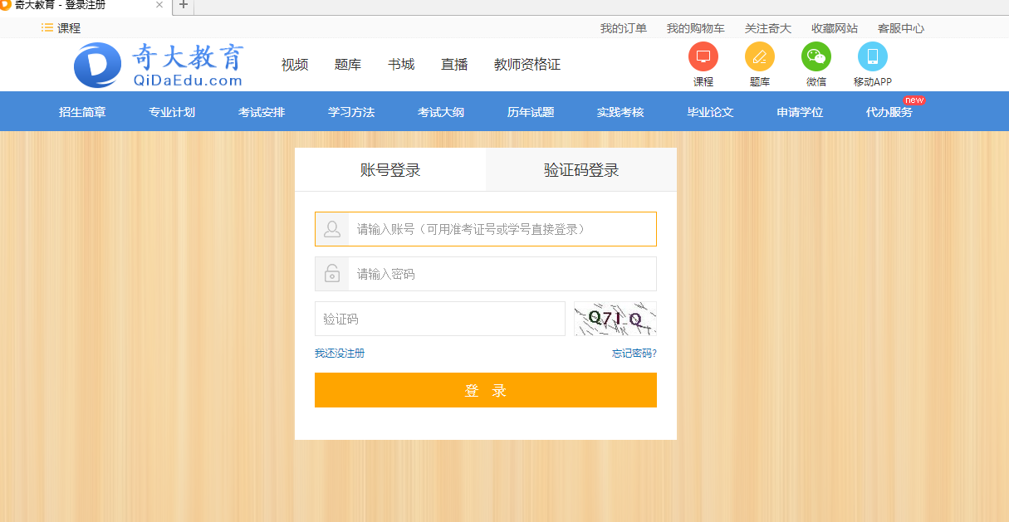

- 提交报考：每次提交都会覆盖之前报考的课程，如果课程已经缴费成功则不能再次报考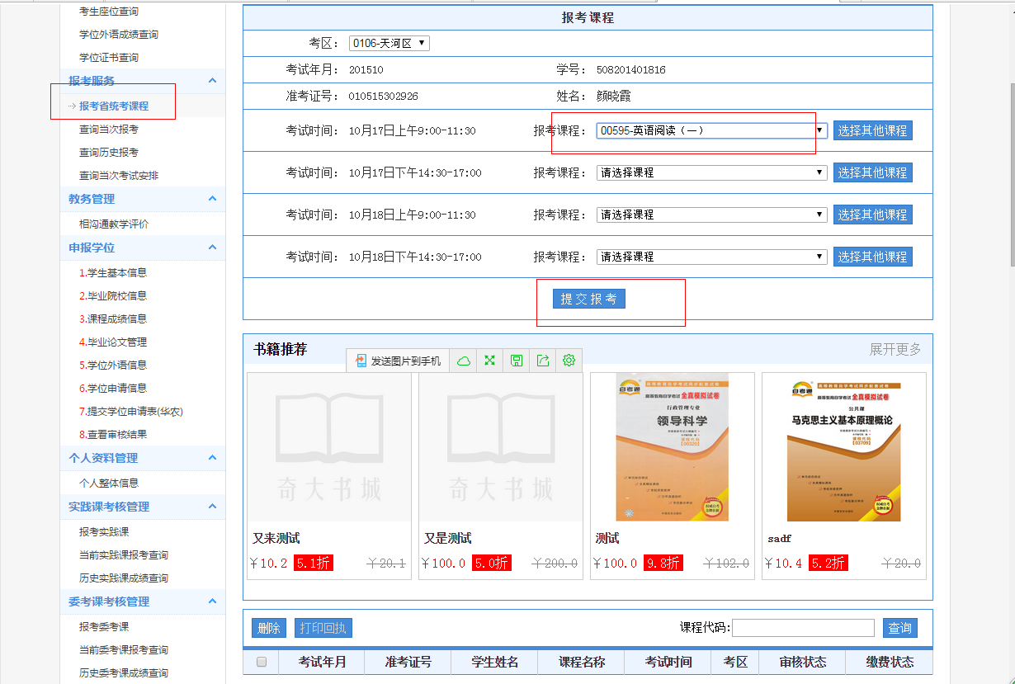
3、缴费：提交报考之后，系统会生成缴费订单，点击去缴费按钮可缴费
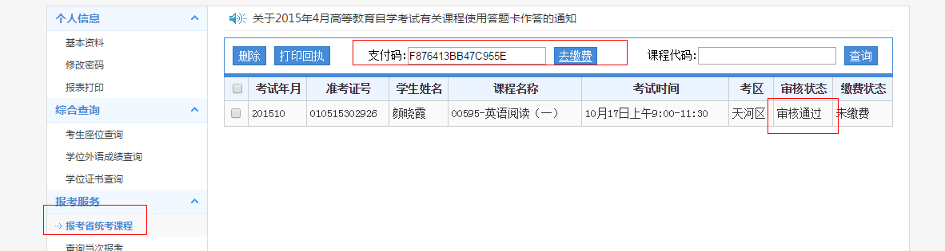
点击去缴费后，系统会跳转到支付页面，选择支付方式，点击全额支付，根据选择的支付方式进行支付。
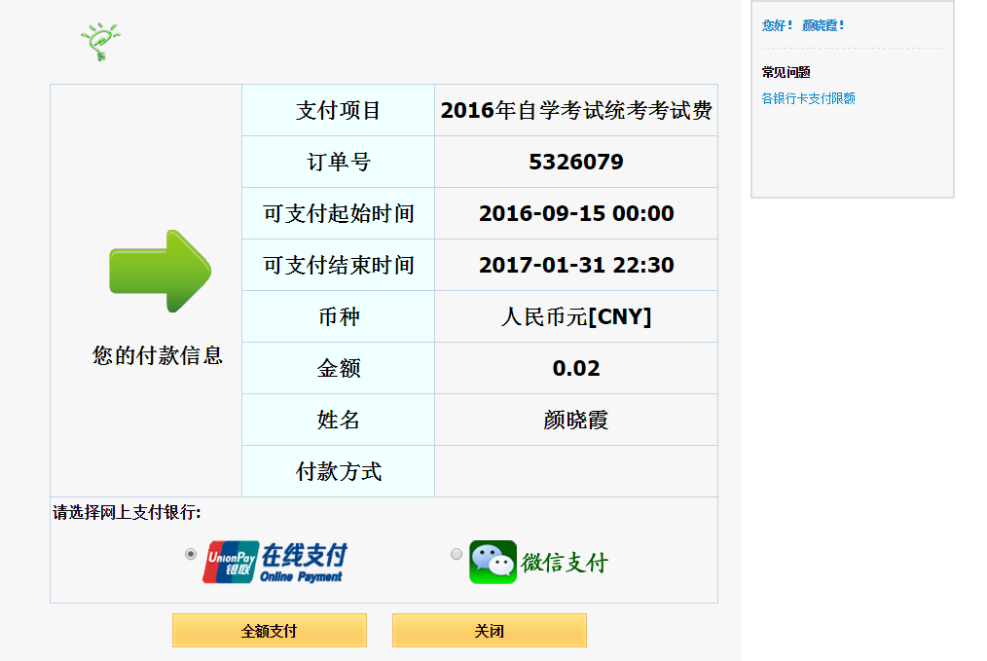
【银联在线支付】
- 方式一“银联卡支付“：需在银行办理网上支付业务及绑定手机号。
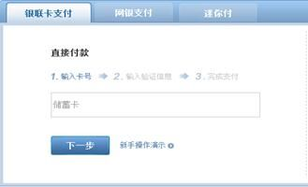
2、方式二“网银支付“：需配合个人网银使用。
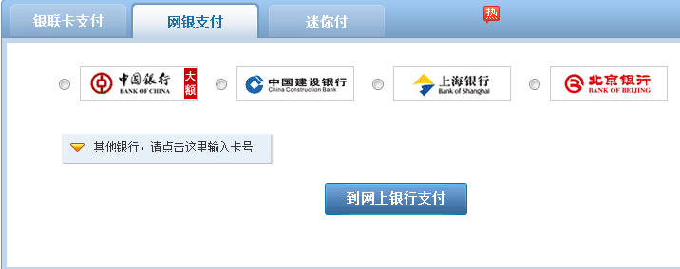
3、方式三“迷你付“：需要迷你付终端配合使用。
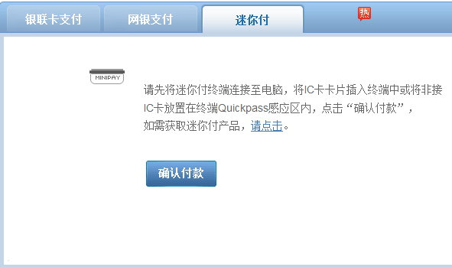
【微信支付】
选择后，系统会跳转到一个微信支付二维码的页面，学生使用手机微信即可扫码支付
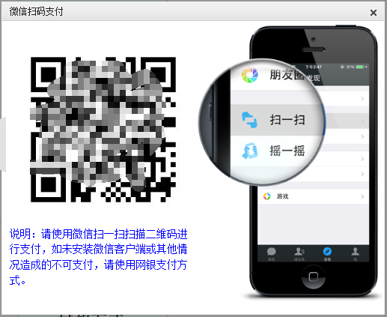

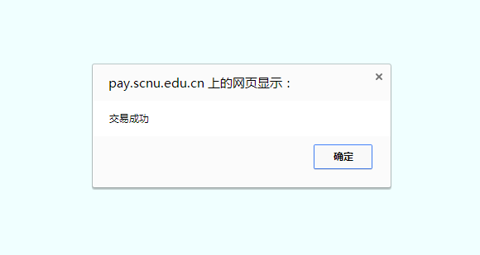

缴费成功后，回到报考页面，刷新页面后，可以看到去缴费的按钮已经更新为已缴费，点击已缴费按钮可查看缴费信息
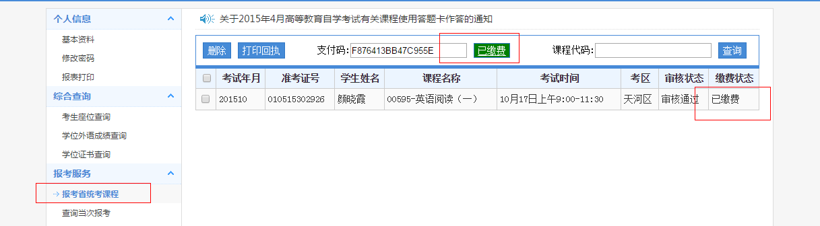
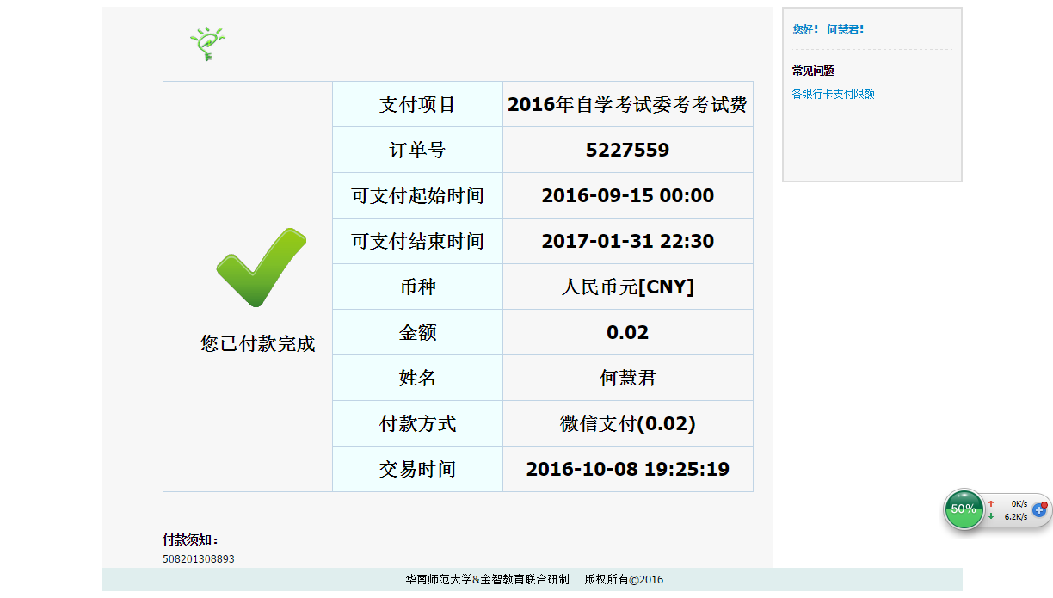

4、审核：学生在系统上缴费后，系统会自动审核通过。学生即完成在奇大教育系统中的报考工作。

